Profesor Leon Chwistek – humanista XX wieku
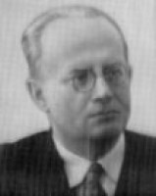
Leon Chwistek urodził się w 1884 roku w Krakowie. Był synem Bronisława i Emilii z Majewskich. Jego ojciec pracował jako lekarz. Matka natomiast była pianistką i malarką (uczył ją sam Jan Matejko). Można powiedzieć, że to po niej Chwistek odziedziczył talent artystyczny.
Młody Leon Chwistek wychowywał się w Zakopanem, gdzie jego ojciec założył zakład wodoleczniczy. Tam też zaprzyjaźnił się m.in. z Bronisławem Malinowskim i Stanisławem Ignacym Witkiewiczem.
Później cała rodzina przeniosła się do Krakowa. Leon Chwistek uczył się świetnie i bez najmniejszych problemów ukończył III Gimnazjum w Krakowie. Zaraz po tym zaczął studia filozoficzne i matematyczne na Uniwersytecie Jagiellońskim. Doktoryzował się w 1906 roku, z filozofii, rozprawą o aksjomatach. Wcześniej, jako wolny słuchacz, uczęszczał na zajęcia do krakowskiej ASP, jednak po krótkim czasie zrezygnował na rzecz działalności naukowej.
Po skończonych studiach doktor filozofii nie mógł całkowicie poświęcić się nauce, musiał znaleźć źródło dochodów. W 1906 roku zaczął pracę w „Sobieskim”. Uczył w naszej szkole 20 lat z przerwami. W tym czasie w latach 1908-1909 kontynuował studia filozoficzne w Getyndze. W 1913 wyjechał do Paryża na stypendium, tam również rozwijał się artystycznie. Warto wspomnieć, że to właśnie we Francji poznał swoją przyszłą żonę Olgę Steinhaus. Już na tym etapie życia dało się zauważyć, że 35-letni nauczyciel perfekcyjnie łączy w sobie duszę artysty, naukowca oraz jak się później okazało patrioty. Należał bowiem do Pierwszej Brygady Legionów w latach 1914-1916. Doktor Chwistek w 1917 założył wspólnie z innymi artystami stowarzyszenie Ekspresjoniści Polscy (przemianowane później na Formistów). Jeżeli mówimy o jego działalności artystycznej, nie można zapomnieć, że Leon Chwistek, oprócz malowania, poświęcał się pisaniu. W roku 1922 zaczął wykładać matematykę na Uniwersytecie Jagiellońskim. Na tym samym uniwersytecie w roku 1928 otrzymał habilitację z logiki matematycznej.
Kariera matematyka z czasem nabierała tempa, a jego działalność zaczęli dostrzegać wybitni naukowcy. Wśród nich znalazł się Bertrand Rusell. To między innymi dzięki jego rekomendacji Chwistek objął kierownictwo katedry logiki matematycznej we Lwowie. Tam przeprowadził się z całą rodziną. W 1930 roku na uniwersytecie we Lwowie otrzymał nominację na profesora nadzwyczajnego, a osiem lat później profesora zwyczajnego. W latach trzydziestych napisał swoją najbardziej znaną powieść „Pałace Boga”, która nie zachowała się w całości. Leon Chwistek pozostał na uczelni nawet w czasie wybuchu wojny, jednak w 1941 roku, jak można przypuszczać, w obawie przed Niemcami, ewakuował się w głąb ZSRR. Od 1941 do 1943 mieszkał w Tbilisi, gdzie nauczał analizy matematycznej, od 1943 w Moskwie. Zmarł w 1944 roku po długiej chorobie. Jego pamiątkowa mogiła znajduje się na Cmentarzu Rakowickim w Krakowie, a prochy umieszczone zostały w masowej mogile ofiar represji stalinowskich na Cmentarzu Dońskim w Moskwie.

Wywiad z dr. hab. Antonim Leonem Dawidowiczem wnukiem prof. Chwistka

Jaki obraz prof. Chwistka wyłania się z opowieści Pana matki?
Przede wszystkim był to człowiek taki, jakich już niestety jest coraz mniej. Był to człowiek o wszechstronnych zainteresowaniach, z dużą fantazją oraz pomysłowością. Malował, pisał i pracował naukowo.
Który z portretów prof. Chwistka najlepiej oddaje jego charakter? O ile przy tak barwnej postaci jest to w ogóle możliwe.
Nie wiem, które portrety są Państwu znane, trudno mówić o konkretnym obrazie. Najlepiej osobowość dziadka oddaje jego biografia napisana przez prof. Karola Estreichera¹.
A czy prof. Chwistek utrzymywał kontakt z jakimś ze swoich uczniów lub współpracowników z „Sobieskiego” oprócz wspomnianego już Karola Estreichera?
Dziadek po odejściu z pracy w gimnazjum przeniósł się do Lwowa, lecz wiadome jest mi, że utrzymywał kontakt między innymi z poetą, który pięknie go wspomina w swojej książce, Janem Sztaudyngerem. W „Chwalipięcie” można przeczytać wspomnienia dziadka jako nauczyciela właśnie. Oprócz tego do grona jego uczniów należał prawdopodobnie Wojciech Natanson, syn rektora Uniwersytetu Jagiellońskiego.
Skoro już wspomnieliśmy o „Sobieskim”, jak prof. Chwistek wspominał czasy uczniowskie lub nauczycielskie w naszej szkole?
Ciężko jest mi o tym mówić, urodziłem się osiem lat po śmierci dziadka. Mamy zachowane jego świadectwa szkolne oraz rysunek jego autorstwa, przedstawiający jego kolegów z gimnazjum.
Jakie słowa przyświecały życiu prof. Chwistka?
Jedyne, co ja po dziadku odziedziczyłem to słowa: „świat jest piękny”. Dziadek mimo wszystko delektował się pięknem świata, co widać w jego twórczości malarskiej, działalności naukowej oraz twórczości literackiej.
Czego jako uczniowie możemy się uczyć od pańskiego dziadka?
Zapewne warto zwrócić uwagę na myśl Terencjusza, której, jak sądzę, dziadek był wyznawcą, to znaczy „Homo sum et nihil humani a me alienum esse puto”.
O tym, jaki był dziadek opowiadał mi ojciec, czyli jego zięć. Kiedy ojciec jeszcze przychodził do mamy jako do swojej narzeczonej, bardzo lubił jadać z nim na kolacje, po których dziadek potrafił godzinami monologować na różne tematy życiowe. To były bardzo mądre przemyślenia.
Jak Pan opisze dokonania prof. Chwistka jako matematyka?
Dziadek nie był stricte matematykiem, był logikiem. Owszem, w tym czasie to było prawie to samo. Dziadek nie był kierownikiem żadnej katedry matematycznej tylko logiki matematycznej. Jak wiemy logika to język matematyki. Wyniki mojego dziadka w dziedzinie logiki, z tego, co wiem były docenione nawet przez Russella². Większe jednak dokonania poczynił w dziedzinie filozofii np. teoria wielości rzeczywistości.
Czy ma pan swój ulubiony obraz prof. Chwistka?
Mam, wisi u mnie w domu. To obraz „Szkło”. Od dziecka mi się podobał, zawsze się w niego wpatrywałem. Kiedy uzyskałem pełnoletniość, otrzymałem go od rodziców. Zaraz po mojej maturze odbyła się wystawa obrazów dziadka w Pałacu Sztuki, na której obraz „Szkło” był prezentowany. Obecnie przymierzamy się do wystawy zbiorowej dzieł dziadka, którą planujemy w roku 2019.
Dziękujemy serdecznie za wywiad.
Również dziękuję.
Natalia Domaradzka i Karol Pawłowski

¹Uczeń prof. Chwistka w II LO – przyp. red.
²Bertrand Russell – wybitny filozof i logik, laureat nagrody Nobla w dziedzinie literatury – przyp. red.
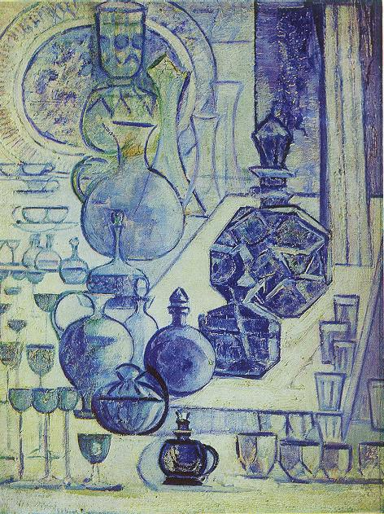
Obraz „Szkło” ok. 1937r.
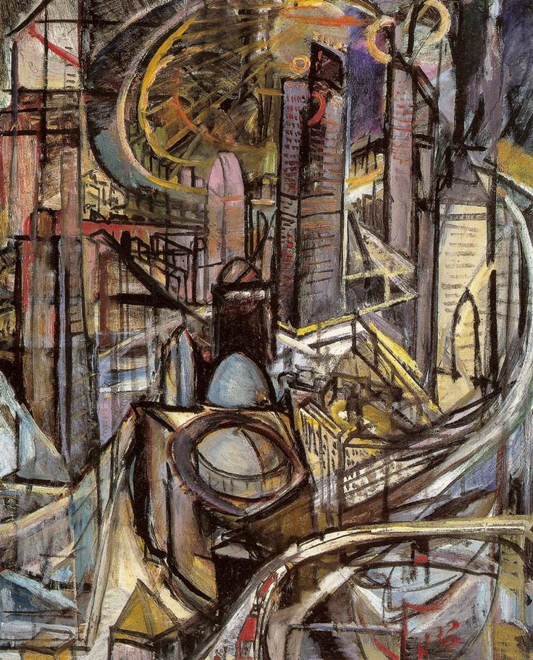
Obraz „Miasto fabryczne” 1920r.
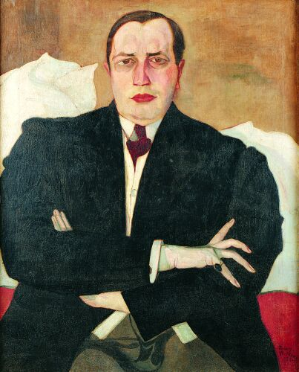
Portret Leona Chwistka wykonał Stanisław Ignacy Witkiewicz w 1913 roku.
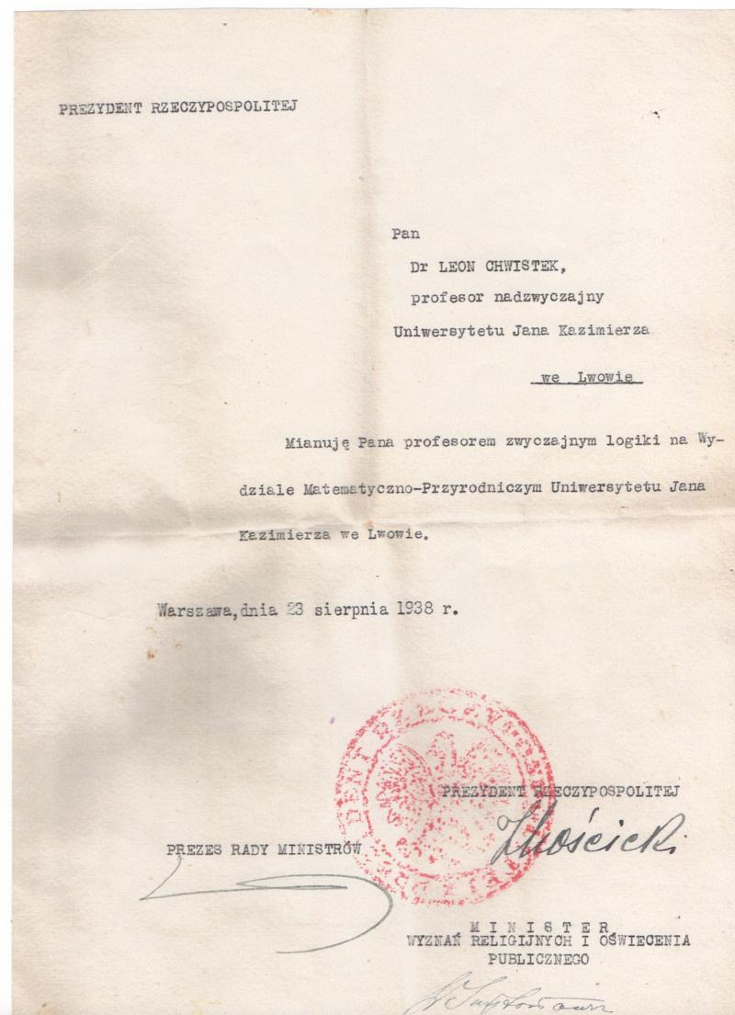
Nominacja profesorska z 1938rz podpisem ówczesnego prezydenta Mościcki.
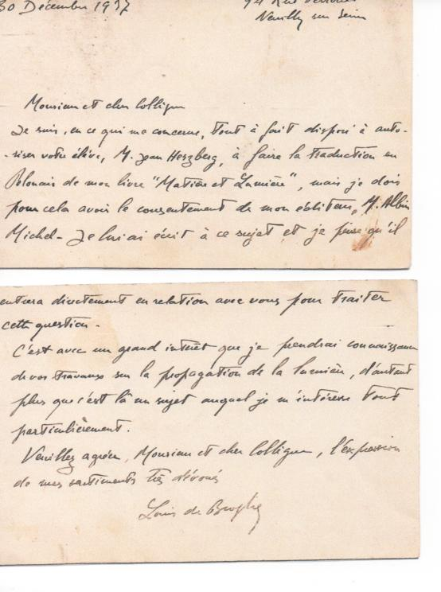
List Louis’a de Broglie do Leona Chwistka
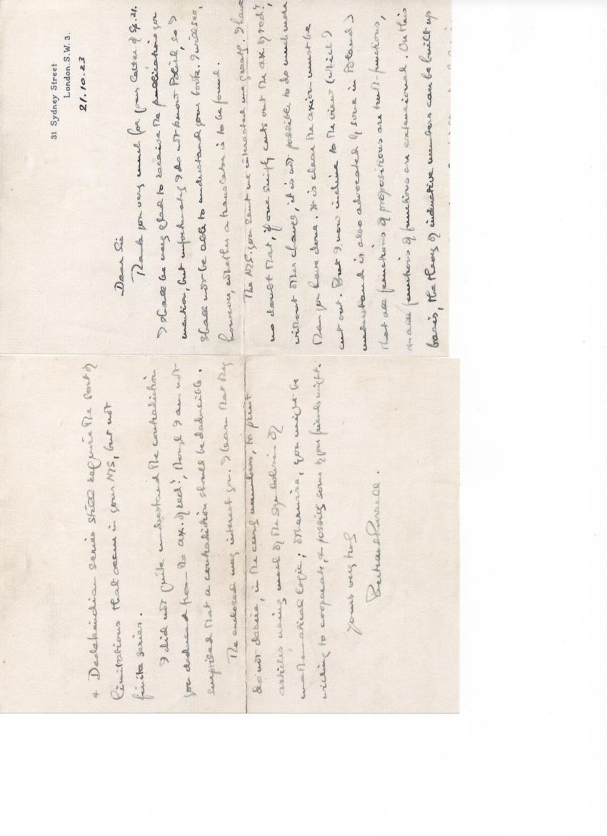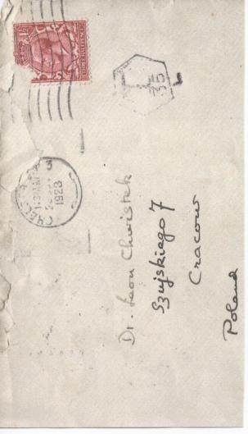
List Bertranda Russell a do Leona Chwistka z 1923r. wraz z kopertą
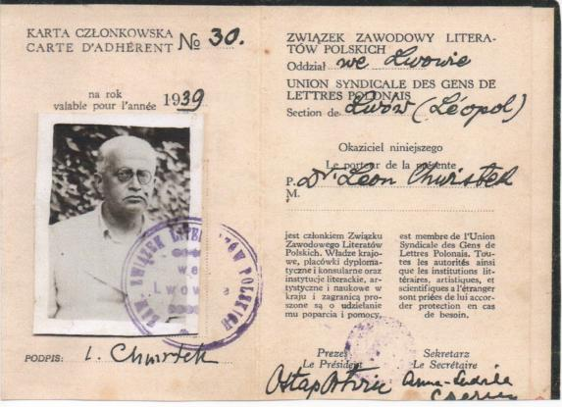
Karta członkowska Związku Literatów Polskich

Bibliografia:
Karol Estreicher, Leon Chwistek: biografia artysty, Państwowe Wydawnictwo Naukowe, Kraków 1971.
Alina Dawidowiczowa, Zeschnięte liście i kwiat…, Wydawnictwo Literackie, Kraków 1989.
Zdjęcia:
www.culture.pl
www.histmag.org.pl
Korespondencja i dokumenty dzięki uprzejmości dr. hab. Antoniego Leona Dawidowicza

